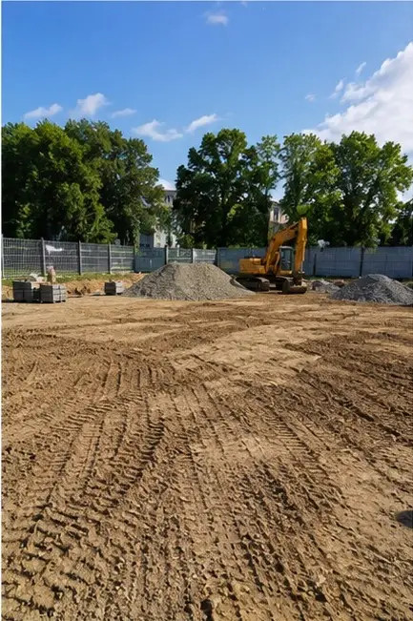 | 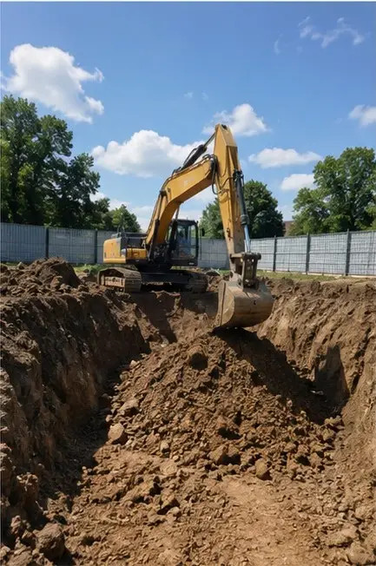 | 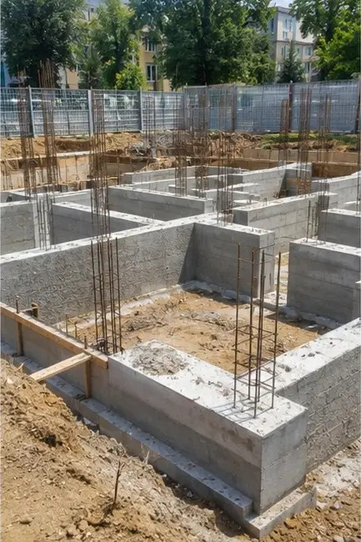
Foto №1 Lavori di preparazione del sito completati prima dell'inizio della costruzione | Foto №2 Lavori di scavo eseguiti secondo i requisiti del progetto | Foto №3 Costruzione delle fondazioni in corso
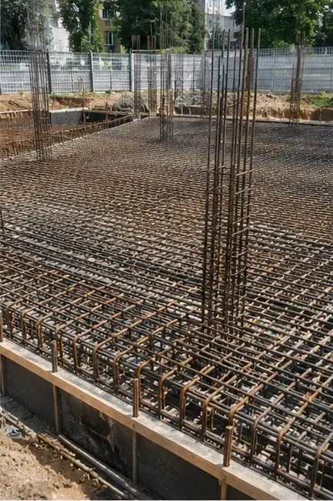 | 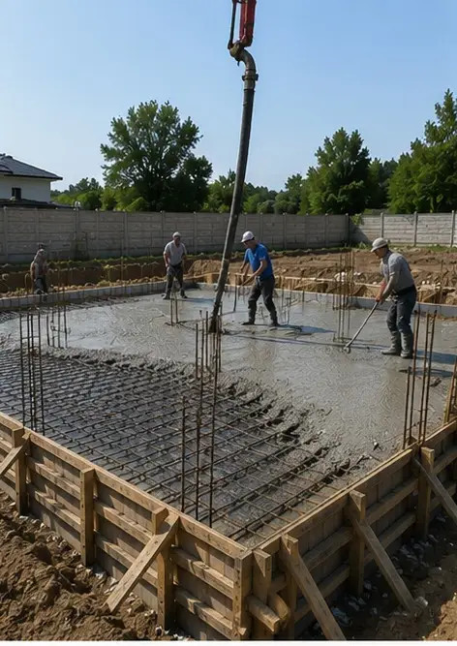 | 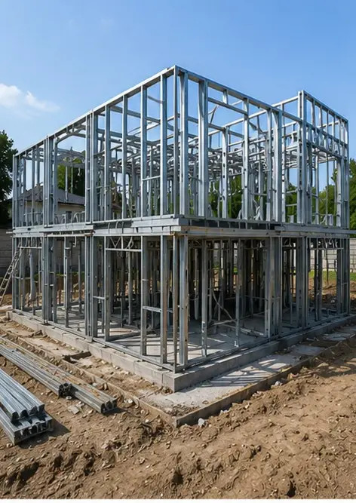
Foto №4 Installazione delle armature completata prima del getto del calcestruzzo | Foto №5 Getto di calcestruzzo eseguito sugli elementi di fondazione | Foto №6 Montaggio della struttura portante in corso
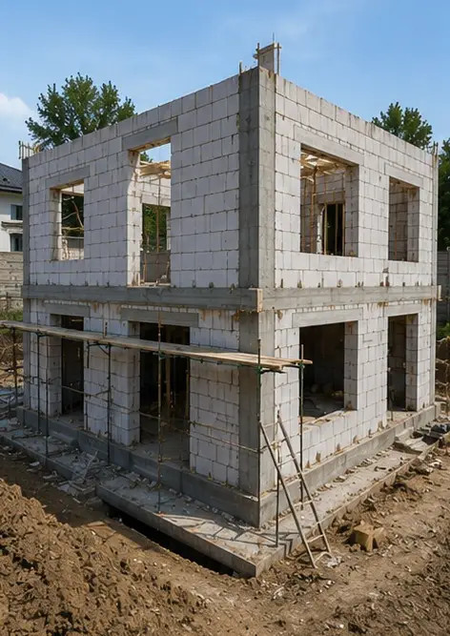 | 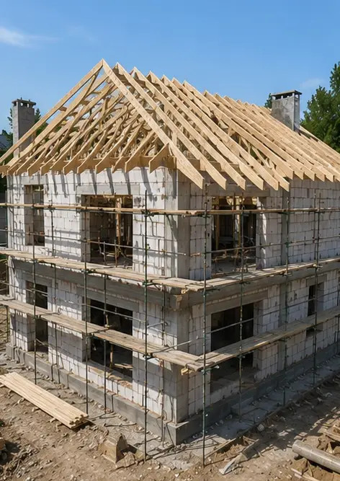 | 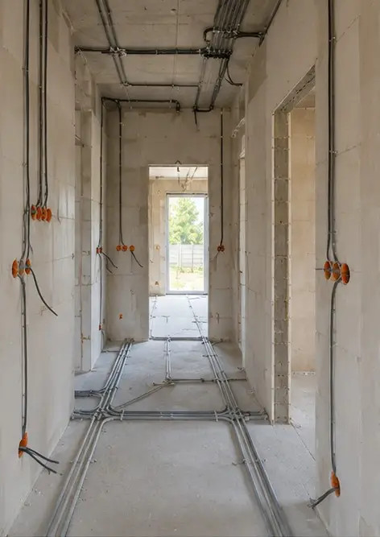
Foto №7 Costruzione dei muri esterni completata per la sezione dell'edificio | Foto №8 Lavori di installazione del tetto completati | Foto №9 Installazione degli impianti elettrici in corso
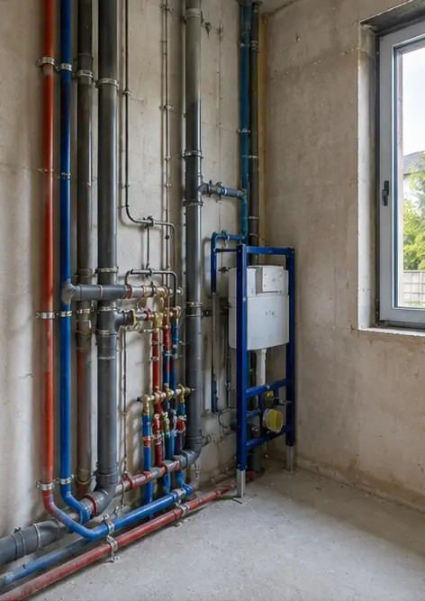 | 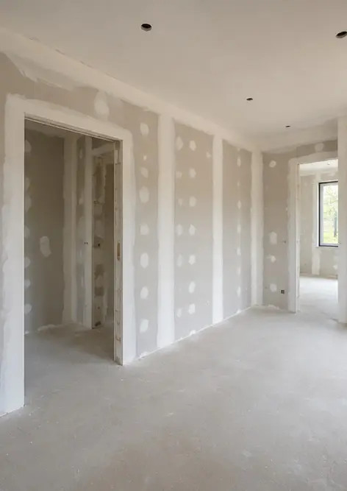 | 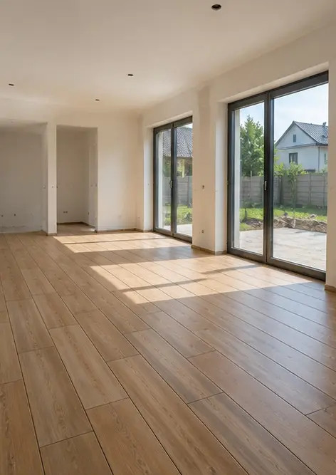
Foto №10 Installazione degli impianti idraulici completata nelle aree designate | Foto №11 Lavori di finitura delle pareti interne in corso | Foto №12 Posa della pavimentazione completata secondo le specifiche di progetto
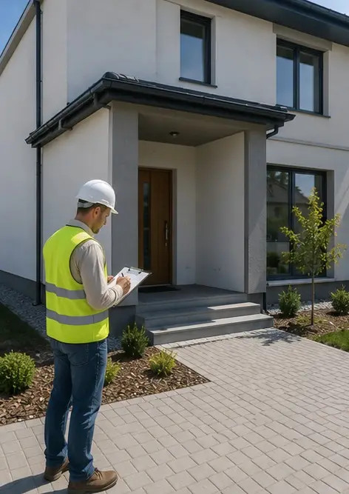 | 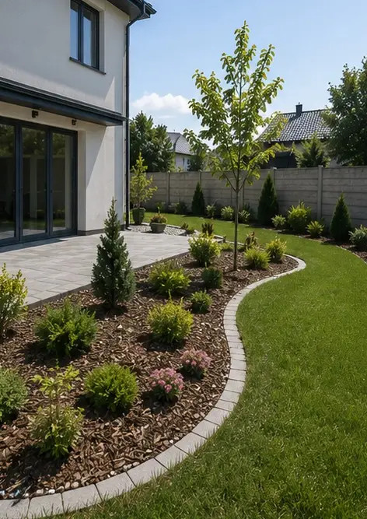 | 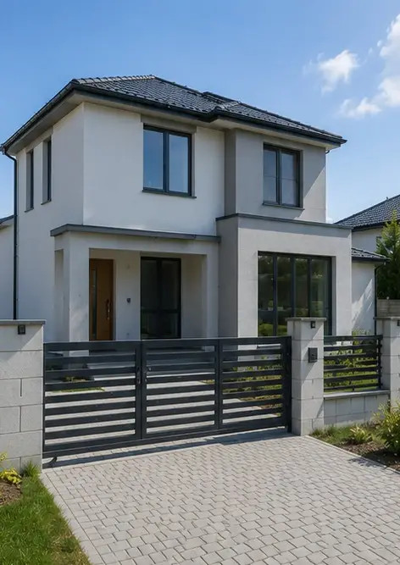
Foto №13 Ispezione finale dei lavori di costruzione completati | Foto №14 Sistemazione paesaggistica esterna completata intorno alla struttura | Foto №15 Esterno dell'edificio completato dopo la costruzione
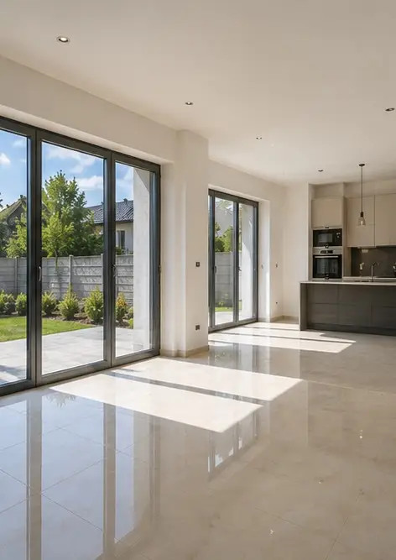
Foto №16 Interno dell'edificio completato pronto per l'uso

Crea il tuo report fotografico online

Usa Photo Reports per creare report fotografici strutturati in PDF e Word con layout, didascalie e strumenti di esportazione.

• Layout di pagina automatici
• Esportazione in PDF e DOCX
• Didascalie e commenti alle foto
• Report prima e dopo
• Report di ispezione e manutenzione
https://photo-reports.online

